Tworzenie hiperłączy wewnątrz plików graficznych

Archipelag Wysp Dziewiczych

hiperłącze
do Virgin_Gorda
Współrzędna x₁=431, y₁=7

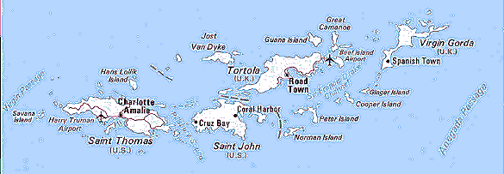
x=0, y=0
Współrzędna x₂=561, y₂=89

x=600, y=200
Mapa Wysp Dziewiczych nazywa się "dziewicze.gif", jej skrajne współrzędne to (0,0), (600,200). Współrzędne podane są w pikselach. Można je odczytać w programach graficznych np. Corel Draw, Photoshop. Odwołanie do mapy musi być zakotwiczone:

<IMG SRC="dziewicze.gif" USEMAP="#mapa1">

Pozostaje tu możliwość dodania innych map np."mapa2", "mapa3" itd.
Należy "powołać się" na wskazaną mapę:

<MAP NAME="mapa1">

Aby utworzyć hiperłącze z fragmentu pliku graficznego, w tym przypadku z wysp Virgin Gorda (wewnątrz mapy archipelagu wysp dziewiczych), należy znać skrajne współrzędne wyznaczonego obiektu ( prostokąta ). Współrzędne wysp Virgin Gorda to: (431,7), (561,89). Podajemy potem nazwę hiperłącza - "virgin_gorda.htm".
Należy napisać:

<AREA SHAPE="rect" COORDS="431,7, 561,89" HREF="virgin_gorda.htm">

Jeżeli chcemy zrobić hiperłącza do innych wysp postępujemy analogicznie.
Na końcu piszemy polecenie zamykające:

</map>

